ПОСЕЩЕНИЕ СЕЛЬСКОЙ БИБЛИОТЕКИ ИМЕНИ С.А.ВАСИЛЬЕВА
(СРЕДНЯЯ ГРУППА)

В библиотеке для ребят
На полках книги в ряд стоят.
Бери, читай и много знай,
Но книгу ты не обижай!

Очень важно приобщить детей к книжной культуре, расширять знания дошкольников о книгах, воспитывать любознательность, грамотного человека.
Дети нашей средней группы в рамках празднования Дня детской книги 2 апреля посетили библиотеку. Первое знакомство было волнительным для детей, они с удовольствием пошли в библиотеку, где их радушно встретила «фея царства книг» – библиотекарь, которые провели детей удивительный и интересный мир книг. Ребята внимательно слушали рассказ библиотекаря Падеринской сельской библиотеки Дубовой Верой Александровной. Она познакомила детей с правилами пользования книгами и журналами в библиотеке, рассказала о необходимости беречь книги, показала, как их выбирать, как вести себя в читальном зале. Ребята посмотрели увлекательную презентацию «Удивительный книжный мир», отвечали на вопросы библиотекаря. Ребята с увлечением рассматривали книги, играли в интерактивные игры.
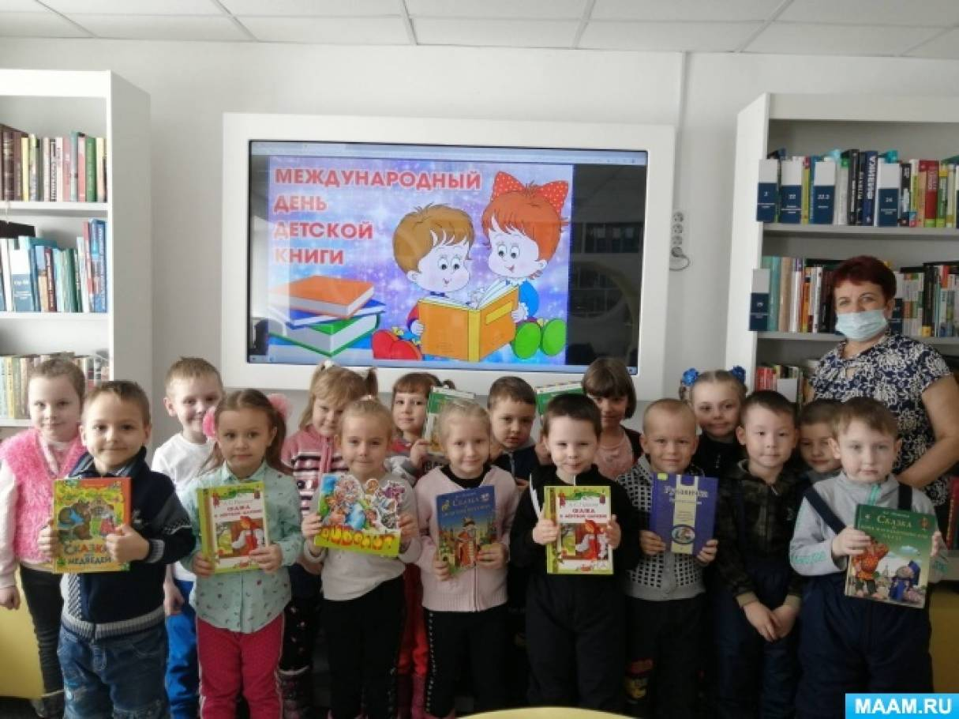
Мы рады, что первая цель первого посещения библиотеки достигнута : знакомство с библиотекой состоялось, ребята с восхищением рассказывают о первом посещении библиотеки, хотят записаться, научиться читать, чтобы иметь возможность переноситься в увлекательный мир добра и знаний. Очень много вопросов дети задавали библиотекарю, с неохотой собирались в обратный путь, обещая вернуться с родителями, чтобы продолжить частое общение с книгами. Надеемся, что посещение библиотеки станет доброй традицией.

